Ronald Krause
Guggmühleweg 11
79410 Schweighof
Tel. 0 76 32 / 828117
e-mail: r.krause@gmx.de

Ordnungsamt Karlsruhe
Bußgeldstelle
Frau Jecht
Steinhäuserstraße 22
76135 Karlsruhe

Schweighof, 29.07.2024

Betreff: Az 505.39.135030.7

Sehr geehrte Frau Jecht,

anbei wie telefonisch besprochen der Führerschein meine Vaters Rudolf Krause, geb. 26.10.30 in Gablonz.
Er bittet das Fahrverbot so bald als möglich in Kraft Treten zu lassen und seinen Führerschein nach Ablauf an folgende Adresse zurück zu schicken:

Max-Josef-Metzger-Haus
Brugesstraße 34-38
79224 Umkirch
Telefon: 0176 55 75 44 18

Ich stehe für Fragen gerne zur Verfügung. Sie erreichen mich wie oben angegeben oder tagsüber mobil unter 0173 8999950.

Mit freundlichen Grüßen,

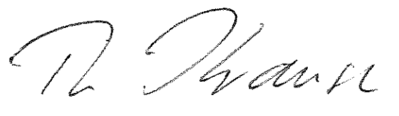

Ronald Krause

